PORADNIKI METODYCZNE DLA NAUCZYCIELI – WRZESIEŃ 2019
Vademecum nauczyciela : wdrażanie podstawy programowej  w szkole ponadpodstawowej :biologia / aut. Dorota Mościcka [i in.] ; opracowano na podstawie materiałów przygotowanych przez Ministerstwo Edukacji Narodowej. - Warszawa : Ośrodek Rozwoju Edukacji 2019.  Przemyśl CzP 37.016:57 | 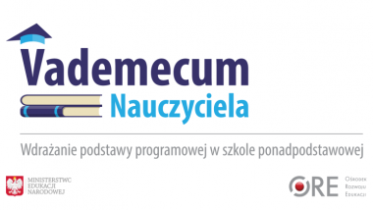
Kompetencje bez tajemnic : rozwijanie kompetencji to nie czary / Daniel Hunziker ; przeł. Małgorzata Guzowska. - Słupsk ; Warszawa : "Dobra Literatura" 2018.  Przemyśl GP – 113126  Potrzebne jest nowe spojrzenie i zrozumienie procesów uczenia się  i nauczania, a także kultura popełniania błędów i budowania relacji umożliwiająca dzieciom i młodzieży pozytywny rozwój osobisty  i społeczny. Daniel Hunziker w zrozumiały sposób wyjaśnia społeczne, psychorozwojowe i neurobiologiczne aspekty uczenia się zorientowanego na kompetencje. Przedstawia sprawdzony schemat zawierający 64 podstawowe kompetencje dla uczniów wszystkich lat obowiązkowego nauczania. | 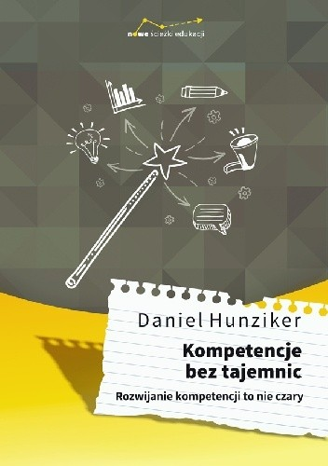
Specjalne potrzeby edukacyjne ucznia w praktyce życia szkolnego / red. Barbara Wolny, Małgorzata Lis. - Łódź : Akademia Humanistyczno-Ekonomiczna 2018.  Przemyśl GP - 113641  Prowadzony przez autorów dyskurs o charakterze pedagogicznym zwraca uwagę na potrzebę odpowiedniego podejścia pedagogicznego do dziecka i jego rodziny, przygotowania warsztatu pracy i właściwej organizacji procesu dydaktyczno-wychowawczego dziecka.  Redaktorom publikacji udało się zgromadzić artykuły autorów  o nowatorskim spojrzeniu na prezentowaną problematykę obejmującą ucznia zdolnego, niepełnosprawnego i przewlekle chorego.  Zaprezentowane w publikacji artykuły sygnalizują ważne od strony pedagogicznej problemy dotyczące m.in. nieadekwatnych osiągnięć szkolnych uczniów zdolnych, kreatywności czy szeroko rozumianej niepełnosprawności. | 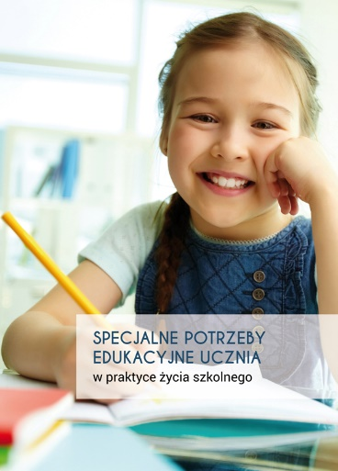

Szkoła uczenia się / Jarosław Kordziński. - Warszawa : Wolters Kluwer Polska 2018.  Lubaczów GL - 50883  Szkoła stoi na progu istotnych zmian, których głównym powodem są m.in. nowe oczekiwania uczniów sygnalizujących potrzebę zrozumienia celowości podejmowanych działań, szacunku dla ich autonomii i traktowania jak partnerów w pracy nad ich osobistym rozwojem. Uczniowie wolą - i potrafią - brać odpowiedzialność za własny rozwój, niż podporządkowywać się procedurom narzucanym  z zewnątrz i odbieranym przez nich jako zbędne oraz pozbawione sensu. Szkoła w związku z tym powinna powoli odchodzić od nauczania i zdecydowanie sprzyjać organizacji przestrzeni do uczenia się uczniów.Książka stanowi próbę odpowiedzi m.in. na następujące pytania:- Jaka jest różnica między nauczaniem a uczeniem się?- Dlaczego uczniowie się (nie) uczą?- Jakie metody aktywizujące  i rozwijające można stosować w pracy wychowawczej oraz jak wpływają one na samodzielność i wzrost odpowiedzialności uczniów?- Jaka jest rola dyrektora szkoły w rozwoju kompetencji kluczowych dla organizacji uczenia się uczniów? | 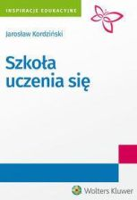
Metoda projektu w doradztwie zawodowym : scenariusze warsztatów dla dzieci i młodzieży / Joanna Nawój-Połoczańska. - Warszawa : "Difin" 2018.  Przemyśl GP – 112814  Przeworsk GK - 53345  Książka powstała z myślą o tych wszystkich, którzy chcą pomóc uczniom „oderwać się od krzeseł” i wyruszyć w świat, by szukać  w nim miejsca dla siebie.  Poradnik zawiera przegląd scenariuszy warsztatów edukacyjnych dla dzieci i młodzieży wraz z przewodnikiem metodycznym i autorskim narzędziem diagnostycznym. Są to rozwiązania metodyczne przygotowane z myślą o pedagogach, nauczycielach i doradcach zawodowych, częścią pracy których jest przygotowanie uczniów do budowania ścieżek edukacyjnych i zawodowych opartych na racjonalnych przesłankach. Mając na uwadze niedoskonałości systemu edukacji oraz zmieniające się wymagania rynku pracy, przygotowano scenariusze warsztatów stanowiące okazję do (samo)poznania, współpracy i zdobywania informacji o zawodach oraz zestaw ćwiczeń niwelujących stresy i silne napięcia okresu adolescencji  i towarzyszących mu wyzwań. | 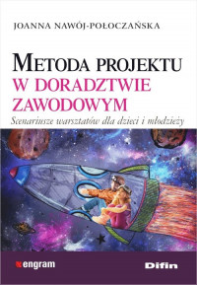
Na podstawie recenzji wydawców przygotowała Lilianna Żywutska

